ISOLATO 2 UNITA’ EDILIZIA 10

Tipo edilizio Descrizione del tipo edilizio Note

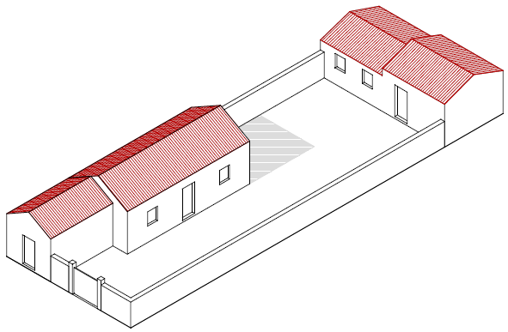

Tipo edilizio E –Complesso di edifici distribuiti sul fronte strada, con sviluppo longitudinale perpendicolare all'asse stradale o sul fondo della UE, su un livello, con corte con sviluppo longitudinale perpendicolare all'asse stradale

Ue | Codice | Caratteristiche | Interventi |  | Specifiche prescrizioni | Oggetto intervento
2.10 | 1 | - conservati, con trasformazioni reversibili |  | - manutenzione ordinaria, manutenzione straordinaria con specifici vincoli sui materiali e sulle modalità costruttive, restauro e risanamento conservativo con reintegrazione secondo regole coerenti con il patrimonio edilizio tradizionale, variazione della destinazione d’uso | rimozione copertura in cemento | copertura
 |  |  |  |  | ripristino/rifacimento copertura secondo tecniche compatibili con la tradizione costruttiva locale | copertura
 |  |  |  |  | tinteggiatura e finitura dei prospetti secondo le indicazioni cromatiche riportate nell'Abaco dei colori | facciata
 |  |  |  |  | rinnovo e tinteggiatura infissi in legno esistenti secondo le indicazioni cromatiche dell'Amministrazione comunale | infissi
 |  |  |  |  | rimozione infissi eccessivamente degradati o non compatibili con i materiali ed i caratteri costruttivi tradizionali | infissi
 |  |  |  |  | rimozione elementi oscuranti eccessivamente degradati o non compatibili con i materiali ed i caratteri costruttivi tradizionali | infissi
 |  |  |  |  | posa in opera di infissi in legno tinteggiato, ad alta efficienza energetica, secondo le indicazioni riportate nell'Abaco degli elementi costruttivi | infissi
 |  |  |  |  | posa in opera di elementi oscuranti in legno tinteggiato tipo persiana o scuri, secondo le indicazioni riportate nell'Abaco degli elementi costruttivi | infissi
 |  |  |  |  | rimozione cavi e impianti elettrici, telefonici, televisivi ed antintrusione dai prospetti dei corpi di fabbrica e dei fabbricati accessori, dai muri su fronte strada | impianti
 |  |  |  |  | sostituzione del sistema di scolo delle acque meteoriche con un sistema compatibile con le caratteristiche costruttive tradizionali | impianti
2.10 | 2 | - recente, non coerente con il contesto tipologico costruttivo storico tradizionale |  | - manutenzione ordinaria, manutenzione straordinaria, ristrutturazione edilizia, demolizioni, eliminazione di elementi fortemente in contrasto con le tipologie costruttive e decorative di contesto, completamento degli interventi di finitura di prospetto secondo regole coerenti con il patrimonio costruttivo locale | demolizione
2.10 | 4 | - recente, non coerente con il contesto tipologico costruttivo storico tradizionale |  | - manutenzione ordinaria, manutenzione straordinaria, ristrutturazione edilizia, demolizioni, eliminazione di elementi fortemente in contrasto con le tipologie costruttive e decorative di contesto, completamento degli interventi di finitura di prospetto secondo regole coerenti con il patrimonio costruttivo locale | rimozione copertura in cemento | copertura
 |  |  |  |  | ripristino/rifacimento copertura secondo tecniche compatibili con la tradizione costruttiva locale | copertura
2.10 | 4,5,6,7,8,9,10,11,12 | non determinato |  |  | necessario sopralluogo
2.10 | 13 | - spazi aperti |  |  | garantire un indice di permeabilità del suolo minimo pari al 50% della superficie dell'UE | suolo
 |  |  |  |  | manutenzione cancello d'ingresso e pittura secondo le indicazioni cromatiche riportate nell'Abaco degli elementi costruttivi ovvero sostituzione con portale con caratteristiche formali coerenti con le indicazioni dell'Abaco degli elementi costruttivi | confini
 |  |  |  |  | posa in opera di muro di confine secondo tecniche compatibili con la tradizione costruttiva locale | confini
 |  |  |  |  | finitura superiore del muro di confine con un corso longitudinale di tavelle piene in cotto o intonaco tinteggiato, adeguatamente rinforzato per resistere agli agenti atmosferici ed alle escursioni termiche | confini
 |  |  |  |  | intonacatura muro di confine secondo tecniche compatibili con l'elemento costruttivo | confini
 |  |  |  |  | tinteggiatura e finitura del muro di confine secondo le indicazioni cromatiche riportate nell'Abaco dei colori | confini
 |  |  |  |  | possibilità di ampliamento

